MEMORIA DESCRIPTIVA DEL SOFTWARE
Título de la Investigación: Serious Game para Desarrollar el Reconocimiento Visual de Emociones en Adultos con Trastorno del Espectro Autista (TEA)

Autores: | Jhafet Martín Cánepa Maceda  Christopher Antonio Pillihuamán Santiago
Institución: | Universidad San Ignacio de Loyola (USIL)
Fecha de Creación: | Febrero 2025 - Octubre 2025
Versión: | 1.0

1. IDENTIFICACIÓN DEL SOFTWARE
Título: Serious Game para Desarrollar el Reconocimiento Visual de Emociones en Adultos con Trastorno del Espectro Autista (TEA)
Nombre Corto: EmotionAI Recognition System
Autores:
1. Jhafet Martín Cánepa Maceda (50% autoría)
- DNI: 71871075
- Email: jhafet.canepa@usil.pe
- Teléfono: +51 992 290 742
2. Christopher Antonio Pillihuamán Santiago (50% autoría)
- DNI: 76655698
- Email: c.pillihuaman@usil.pe
- Teléfono: +51 973 182 294
Fecha de Creación: Febrero 2025 - Octubre 2025
Versión Actual: 1.0

2. DESCRIPCIÓN GENERAL
Sistema móvil Android con arquitectura de microservicios diseñado para facilitar el entrenamiento en reconocimiento de emociones faciales en adultos con Trastorno del Espectro Autista (TEA). El sistema utiliza técnicas avanzadas de Machine Learning mediante redes neuronales convolucionales (CNN) para analizar expresiones faciales en tiempo real, proporcionando retroalimentación objetiva y personalizada a terapeutas, responsables y pacientes.
El sistema implementa un modelo de roles donde los terapeutas gestionan responsables (familiares, cuidadores), quienes a su vez supervisan a los pacientes adultos (18-60 años) con déficits en reconocimiento emocional. La aplicación permite capturar expresiones faciales mediante la cámara del dispositivo móvil, procesarlas en servidores especializados utilizando modelos de Deep Learning, y retornar resultados de clasificación emocional con métricas de confianza.

3. OBJETIVO DEL SOFTWARE
Proporcionar una herramienta tecnológica accesible, objetiva y basada en evidencia científica para evaluar y entrenar capacidades de reconocimiento emocional en población adulta con déficits socioemocionales, particularmente personas con Trastorno del Espectro Autista. El sistema busca democratizar el acceso a tecnologías asistivas en contextos de recursos limitados donde profesionales especializados y equipamiento tradicional son escasos, permitiendo sesiones terapéuticas flexibles, registros longitudinales de progreso, y toma de decisiones clínicas informadas por datos cuantitativos.

4. FUNCIONALIDADES PRINCIPALES

- Análisis Facial en Tiempo Real
Captura y procesamiento de expresiones faciales mediante cámara del dispositivo móvil, con detección automática del rostro y análisis mediante modelo CNN para clasificar 5 emociones básicas: enojo, disgusto, neutral, feliz y triste.
- Sistema de Roles Jerárquico
Gestión de tres tipos de usuarios: (1) Terapeutas certificados que crean y supervisan cuentas de responsables, (2) Responsables (familiares/cuidadores) que registran y monitorean pacientes, (3) Pacientes adultos que realizan sesiones de entrenamiento emocional.
- Sesiones Terapéuticas Personalizables
El terapeuta define la cantidad de sesiones, frecuencia (diaria, semanal, quincenal, mensual) y duración según las necesidades individuales de cada paciente. El sistema registra automáticamente todas las sesiones sin restricciones de cantidad o periodicidad.
- Autenticación Segura Multimodal
Sistema de autenticación mediante JWT (JSON Web Tokens) con soporte para login tradicional (email/contraseña) y autenticación biométrica (huella dactilar) para acceso rápido y seguro.
- Historial y Estadísticas de Progreso
Registro longitudinal completo de todas las sesiones realizadas con gráficas de evolución, distribución de emociones identificadas correctamente/incorrectamente, tiempos promedio de respuesta, y patrones de mejora a lo largo del tiempo.
- Calificación de Terapeutas
Sistema de retroalimentación donde responsables pueden calificar a sus terapeutas mediante escala de 1-5 estrellas y comentarios opcionales, permitiendo evaluación de satisfacción con el servicio terapéutico.
- Biblioteca de Videos Educativos
Repositorio integrado de contenido educativo sobre reconocimiento emocional, estrategias de mejora, y guías para responsables sobre cómo apoyar el proceso terapéutico del paciente.
- Funcionamiento Offline
Capacidad de operar en modo desconectado mediante sincronización diferida con caché local, garantizando funcionalidad en contextos de conectividad intermitente característicos de regiones de recursos limitados.
- Reportes Exportables
Generación de reportes detallados en formato PDF con análisis estadístico completo del progreso del paciente, exportables para compartir con profesionales de salud o familiares.

5. COMPONENTES TÉCNICOS

El sistema implementa una arquitectura de microservicios distribuida con los siguientes componentes tecnológicos:
Backend de Gestión: Go 1.21 con framework Gin para APIs RESTful, gestión de autenticación JWT, administración de usuarios, pacientes y sesiones terapéuticas.
Servicio de Machine Learning: Python 3.9+ con FastAPI para inferencia de modelos CNN, preprocesamiento de imágenes con OpenCV 4.8.1, y TensorFlow 2.15 para ejecución del modelo de clasificación emocional.
Aplicación Móvil Android: Kotlin con Android SDK 34 con Jetpack Compose para interfaces de usuario modernas y reactivas, Android SDK 34 (Android 14), integración con CameraX API para captura facial.
Base de Datos Relacional: MySQL 8.0 para persistencia de usuarios, pacientes, sesiones, análisis emocionales, calificaciones de terapeutas y videos educativos.
Sistema de Caché Distribuido: Redis 7.2 para almacenamiento temporal de tokens JWT, resultados de análisis recientes, y sincronización offline-first.
Modelo de Deep Learning: EfficientNetB1 con 7.8M parámetros, entrenado sobre dataset FER2013 (28,709 imágenes) mediante transfer learning y data augmentation, optimizado para clasificación de 5 emociones.

6. ARQUITECTURA DEL SISTEMA

El sistema implementa arquitectura de microservicios desacoplada con tres componentes principales que se comunican mediante APIs REST con autenticación JWT:
- Aplicación Móvil Android (Frontend): Interfaz de usuario nativa desarrollada en Kotlin con Jetpack Compose. Captura expresiones faciales mediante Camera2 API, gestiona autenticación local con almacenamiento seguro EncryptedSharedPreferences, y sincroniza datos con backend mediante conexiones HTTPS.
- Backend de Gestión (Go): Servidor de aplicación implementado en Go con framework Gin, expone APIs RESTful para registro/login de usuarios, CRUD de pacientes, gestión de sesiones, calificaciones de terapeutas, y administración de videos educativos. Se conecta a MySQL para persistencia y Redis para gestión de tokens.
- Servicio de Machine Learning (Python): Microservicio especializado implementado con FastAPI que recibe imágenes faciales desde el backend, ejecuta preprocesamiento (detección y preprocesamiento facial, normalización con CLAHE, resize a 240×240px), realiza inferencia mediante modelo EfficientNetB1 con TensorFlow, y retorna predicciones con probabilidades softmax para las 5 emociones.
- Flujo de datos típico: Usuario captura foto → App envía a Backend Go → Backend reenvía a ML Service → Modelo CNN clasifica → Resultado retorna a Backend → Backend persiste en MySQL → App muestra resultado al usuario.

7. MÉTRICAS DE DESEMPEÑO

El modelo de Machine Learning fue evaluado sobre dataset de prueba independiente con las siguientes métricas de desempeño técnico:
- Precisión (Accuracy): 95% - Porcentaje de clasificaciones correctas sobre total de predicciones.
- Sensibilidad (Recall): 94.8% - Capacidad de detectar correctamente emociones presentes.
- Especificidad: 97.2% - Capacidad de descartar correctamente emociones ausentes
- Tiempo de Respuesta: < 200ms promedio - Latencia desde captura hasta resultado en app.
- Throughput del Sistema: 300+ análisis/minuto - Capacidad de procesamiento concurrente del servidor.

8. PÚBLICO OBJETIVO Y CASOS DE USO

Población Objetivo: Adultos entre 18-60 años con déficits documentados en reconocimiento emocional, particularmente personas diagnosticadas con Trastorno del Espectro Autista (TEA) nivel leve a moderado.

Caso de Uso Típico:
Un padre de familia (responsable) acude a un terapeuta certificado preocupado por las dificultades de su hijo adulto con TEA para reconocer emociones en interacciones sociales. El terapeuta evalúa al paciente y determina que necesita entrenamiento en reconocimiento emocional.
El terapeuta explica que utilizarán una aplicación móvil que analiza expresiones faciales mediante inteligencia artificial. Acuerdan realizar sesiones semanales durante al menos 6 semanas, con 8 sesiones iniciales para evaluar progreso. Cada sesión dura aproximadamente 30-45 minutos.
En la consulta, el terapeuta descarga la aplicación en su dispositivo, se registra como terapeuta, y crea la cuenta del padre como responsable. Le muestra cómo completar su perfil y registrar a su hijo con todos sus datos relevantes. Le explica que cuando llegue la hora acordada de cada sesión, simplemente abrirá la app, seleccionará a su hijo, activará la cámara y le tomará fotos mientras está en diferentes expresiones naturales. La app automáticamente analizará qué emoción está mostrando y guardará el resultado.
La semana siguiente el padre realiza la segunda sesión, y así sucesivamente hasta completar las 8 sesiones. Durante todo el proceso, el padre puede enviar mensajes al terapeuta: "Ya hice la tercera sesión, puedes revisar los resultados". El terapeuta accede a su sistema, visualiza el progreso del paciente mediante gráficas, identifica patrones de mejora o emociones problemáticas, y puede ajustar la estrategia terapéutica.
Al final, tanto el padre como el terapeuta tienen un reporte completo con análisis de toda la evolución emocional. Esto permite al terapeuta dar recomendaciones mucho más precisas basadas en datos reales y objetivos, no solo en lo que cuenta el padre o lo que observa en consultas de una hora.

Diagrama de Caso de Uso:
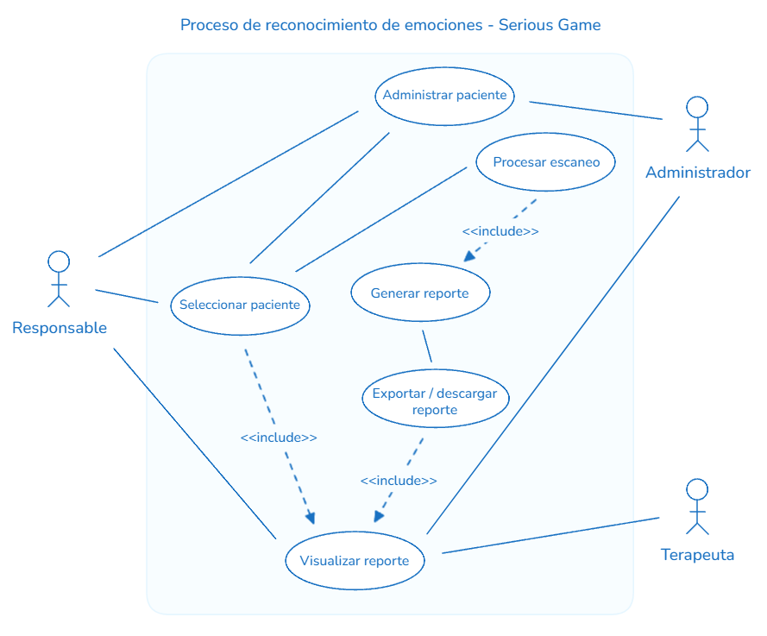

9. VENTAJAS COMPETITIVAS

- Objetividad Cuantitativa: Eliminación de sesgos subjetivos mediante análisis automatizado con métricas reproducibles y comparables longitudinalmente.
- Accesibilidad Geográfica: Funcionalidad offline-first permite uso en regiones remotas sin conectividad constante, democratizando acceso a tecnologías asistivas.
- Flexibilidad Terapéutica: Sin restricciones en cantidad de sesiones o periodicidad, adaptándose a necesidades individuales de cada paciente según criterio clínico del terapeuta.
- Evidencia Longitudinal: Registro histórico completo con visualizaciones gráficas que facilitan identificación de patrones de mejora y toma de decisiones terapéuticas informadas.
- Escalabilidad Técnica: Arquitectura de microservicios permite escalamiento horizontal independiente de cada componente según demanda de uso.
- Bajo Costo Operativo: Eliminación de necesidad de equipamiento especializado costoso, utilizando dispositivos móviles Android convencionales de gama media.

10. REQUISITOS TÉCNICOS

10.1. Dispositivo Móvil del Usuario:
- Sistema Operativo: Android 11 (API 30) o superior.
- Memoria RAM: Mínimo 4GB.
- Almacenamiento: 100MB libres.
- Cámara: Frontal con resolución mínima 5MP.
- Conectividad: WiFi o datos móviles (conexión ocasional para sincronización).

10.2. Infraestructura de Servidor:
- Sistema Operativo: Ubuntu 22.04 LTS o superior.
- Procesador: 8 cores mínimo.
- Memoria RAM: 16GB mínimo.
- Almacenamiento: 100GB SSD.
- Red: Ancho de banda 100Mbps.
- Software: Docker 24.0+, Nginx 1.22+, Certbot para SSL.

11. FECHA DE CREACIÓN Y REGISTRO

Período de Desarrollo: Febrero 2025 - Octubre 2025 (8 meses)
Registro Indecopi: [Pendiente - En proceso de registro]
Publicación Google Play Store: [Pendiente aprobación - Proceso 12-14 días hábiles]

12. CONTACTO DE LOS AUTORES
Autor 1: | Jhafet Martín Cánepa Maceda  DNI: 71871075  Email: jhafet.canepa@usil.pe  Teléfono: +51 992 290 742
Autor 2: | Christopher Antonio Pillihuamán Santiago  DNI: 76655698  Email: c.pillihuaman@usil.pe  Teléfono: +51 973 182 294
Institución: | Universidad San Ignacio de Loyola (USIL)  Facultad de Ingeniería  Programa de Ingeniería de Sistemas de Información  Lima, Perú

Este documento certifica la descripción técnica y funcional del software desarrollado por los autores mencionados.

